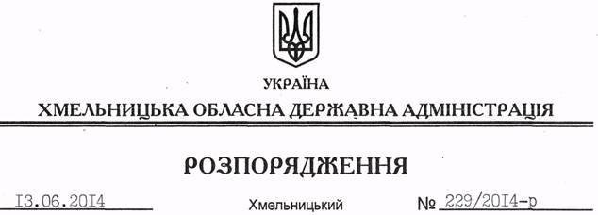

Про внесення змін до розпорядження голови обласної державної адміністрації від 28.02.2011 № 76/2011-р

На підставі статті 6 Закону України “Про місцеві державні адміністрації”:
Внести такі зміни до розпорядження голови обласної державної адміністрації від 28.02.2011 № 76/2011-р “Про утворення при обласній державній адміністрації ради вітчизняних та іноземних інвесторів”:
1. Викласти додаток 1 до нього у новій редакції (додається).
2. Пункт 3 розпорядження викласти у такій редакції:
“3. Контроль за виконанням цього розпорядження покласти на першого заступника голови обласної державної адміністрації О.Симчишина”.

Голова адміністрації Л.Прус

